区妇幼保健院——三举措全方面提升文明服务

“您好大爷，没有智能手机可以在这边填表登记挂号。”市中区妇幼保健院志愿者服务站的志愿者正同带孙子前来看病的大爷交谈着。“志愿者服务站”是区妇幼保健院为门急诊患者提供导诊、咨询、控烟等一站式服务台，针对本院就诊者多为孕妇、儿童，陪同就诊者多为年长者的特点，为他们提供各项贴心服务。
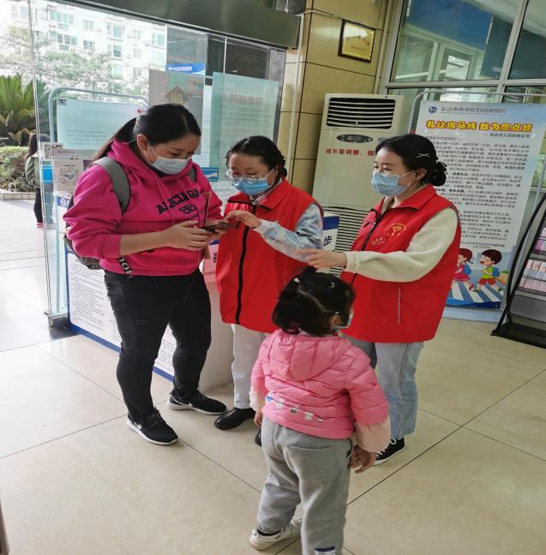
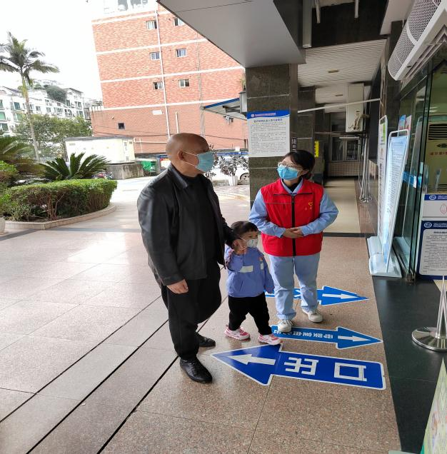

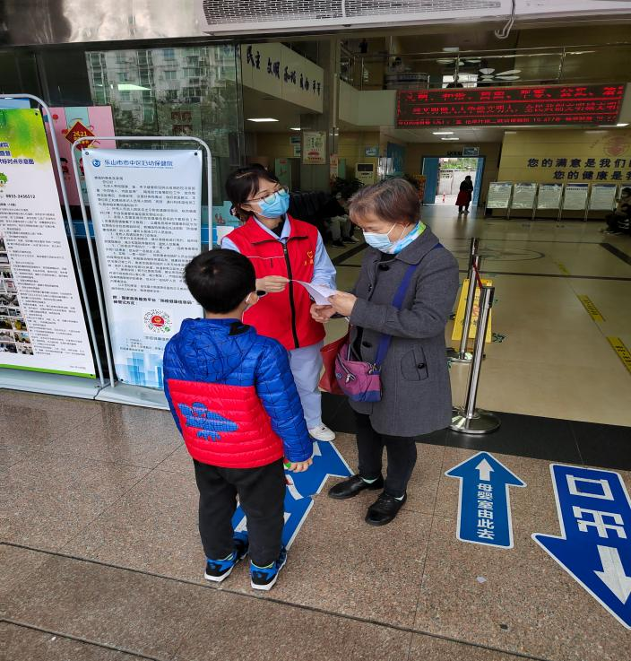
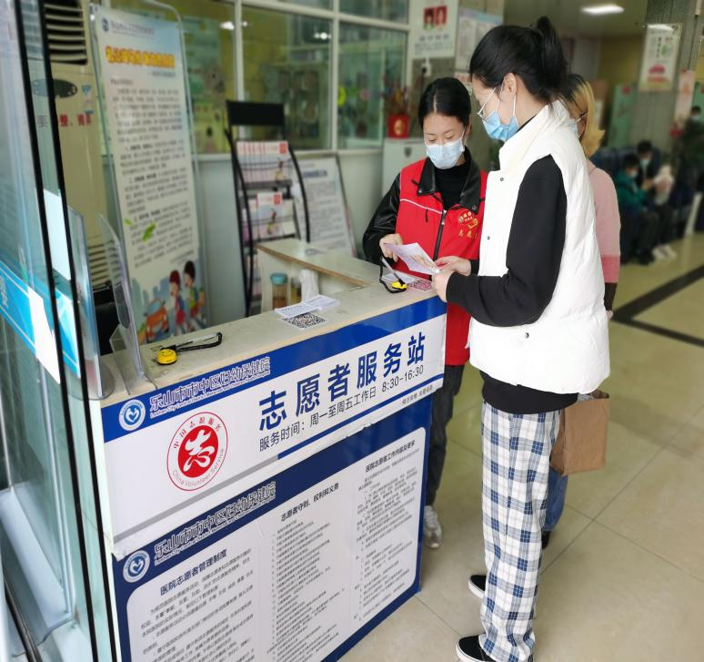
现正值市中区稳步推进创文工作中，区妇幼保健院坚持医疗质量、文明工作“两手抓、两手都要硬”的指导思想，让文明创建工作体现在医院各项工作中，采取三个举措，全方位提升文明服务品质。
一是提升服务内涵。医院不断提升文明服务内涵，设置“志愿者服务站”，规范三级分诊服务、文明用语，礼貌待人。

二是创新服务模式。坚持以保障母婴安全为中心，提高妇女儿童健康水平为目标，贯彻落实“一法两纲”，不断创新服务举措，实施“无假日门诊”和弹性排版工作制，提供错峰和延时服务。着重强调多部门、多学科联合，提升基层母婴健康服务水平，为母婴保驾护航。

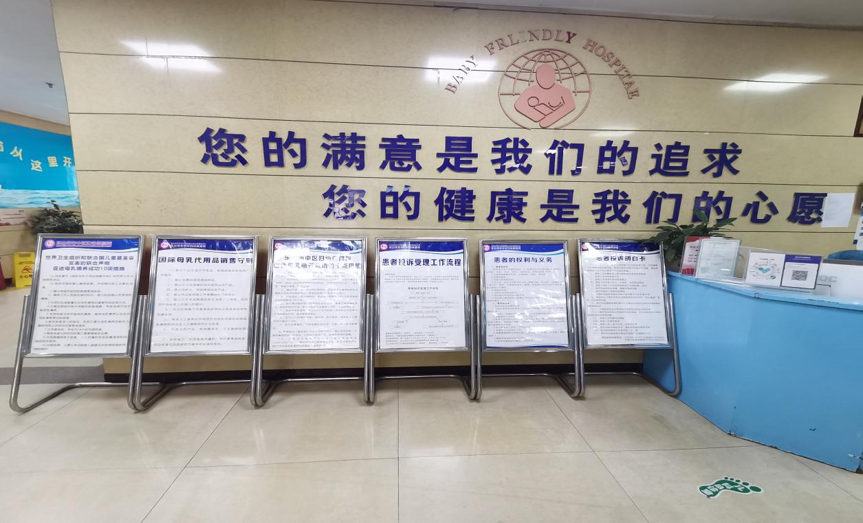

三是创新文明载体。积极推进以整理、整顿、清洁、规范、素养、安全为主要内容的“6S”精益管理，对室内环境卫生特别是卫生死角进行了彻底打扫和整理，对陈旧内、外墙全面粉刷、粘贴公益宣传画报，做到室内窗明几净，物品用具摆放有序。对重点区域破损标牌、禁烟标识、防滑标识等进行全面更换，利用 LED 显示屏等载体在医院进出通道、候诊厅、电梯口那个显著位置宣传社会主义核心价值观、关心关爱未成年公益广告等。并加强无障碍设施建设，为每一名就诊患者提供宾至如归的服务，在医院营造良好的就诊环境，群众满意度不断提升。
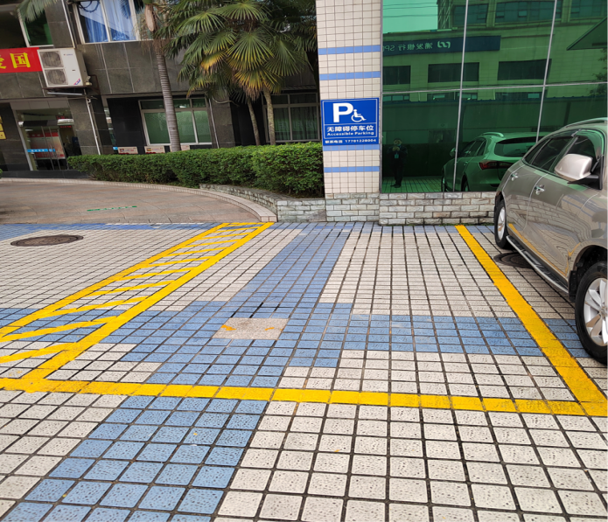

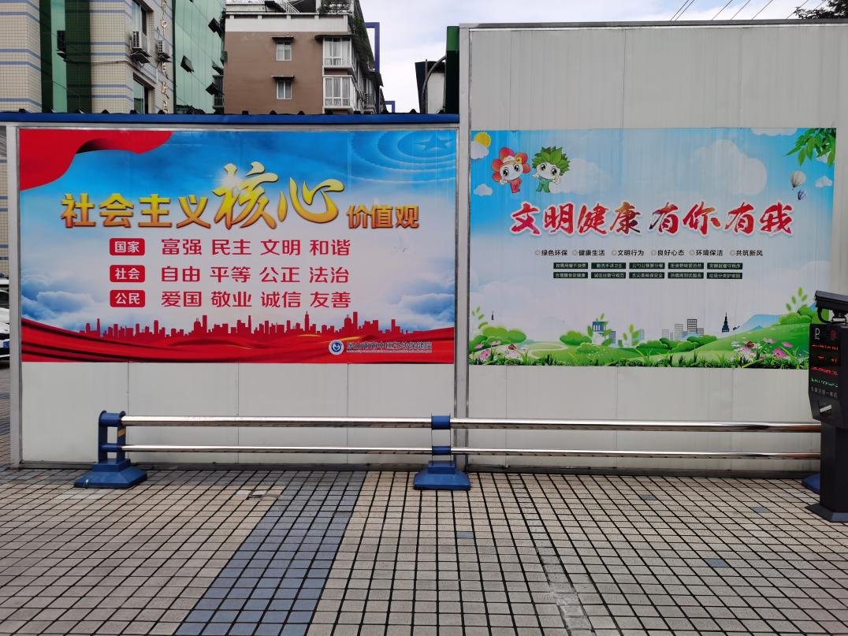

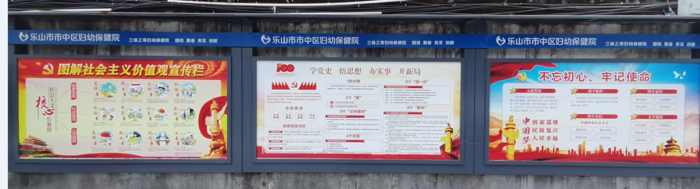

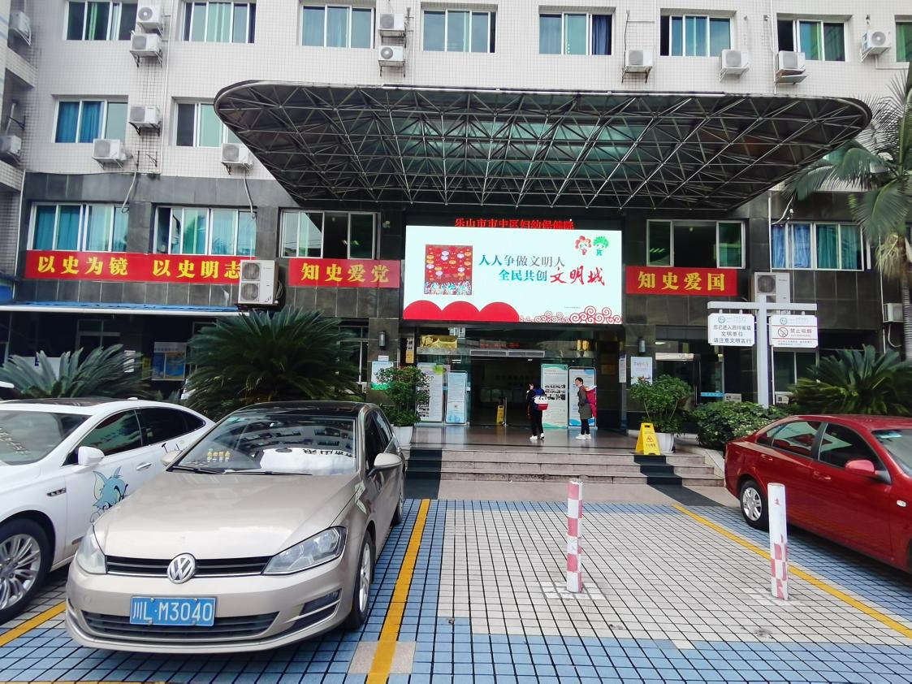

今后的工作中，市中区妇幼保健院将进一步加大文明创建力度着力提升医院整体形象，积极开展“讲文明、树新风”活动，助力市中区文明城市创建工作!（作者：宋玉婷 市中区卫生健康局）

